PRODUCTENBOEK WMO ROLstoelVOORZIENING

Supply: | Productenboek WMO rolvoorziening
Project | SRE digitaal begrepen
Kader | VWS Wmo pilot
File: | 0000.doc  ProductboekWMOrolstoelvoorziening_v07.xls
Versie doc.: | 0.7
Status: | Submitted | Draft | Request for Comments | Final
Standaard: | HL7 Versie 3 (augustus 2004)
Auteurs : | Dr. William Goossen [Results 4 Care b.v. results4care@cs.com]  Danny Carapiet [SRE]  Drs Lisanne van Beek [Acquest B.V.]  Dr. I. Jonkersz [Acquest B.V]  Drs Marinka de Jong-Fintelman [Acquest B.V]
Brondocument:

Versie beheer

versie | datum | wijzigingen | auteurs
0.7 | 18-02-2007 | Eindcontrole, uitleg supply tekst aangepast | Dr. W Goossen
0.6 | 13-02-2007 | Toevoeging mapping tabel en OID’s | Drs Marinka de Jong-Fintelman
0.5 | 17-10-06 | Aanpassing van wvg naar wmo | Drs Marinka de Jong-Fintelman
0.4 | 18-8-06 | alle acties gecodeerd met unieke supply code (Vektis) | Dr. I. Jonkersz
0.3 | 3-8-06 | 1e feedback verwerkt | Dr. I. Jonkersz
0.2 | 01-08-2006 | 1e feedback en toevoegen Supply klasse HL7 v3 voor de verstrekking en materiaal aanduiding. | Dr. W Goossen
0.1 | 14-07-2006 | Eerste opzet | Dr. I. Jonkersz

2. Doel

Bij de aanvraag van een rolvoorziening kan met behulp van het productenboek worden vastgelegd welke voorziening wordt aangevraagd.

3. Onderbouwing

Bij een aanvraag van een klant voor een WMO-voorziening moet worden aangegeven welke voorziening dat is. Het soort voorzieningen dat verstrekt wordt en de hoogte van eventuele eigen bijdragen kunnen per gemeente verschillen.

4. Beschrijving variabelen

In de onderstaande tabel worden de variabelen en de bijbehorende scoremogelijkheden gegeven voor de aanvraag van een rolstoelvoorziening binnen de WMO.

Domein | Item | Score
Productenboek rolstoelvoorziening | Type rolstoel | Kinder(rol)stoel  Transport rolstoel  Trippelrolstoel  Duw-(wandel-)wagen  Duw-(hoepel-)rolstoel  Rolstoel (elektrisch)  Rolstoel (elektrisch) voor zware personen  Sportrolstoel  Anders
 | Andere type rolstoel | Vrij tekstveld
 | Besturing | Bedieningskast  Werkblad bedieningskast  Hoofd besturing  Voetbesturing  Kinbesturing  Joystickbesturing  Geïntegreerde rolstoel- en omgevingsbesturing  Switch schakelsysteem  Blaas-zuigsysteem  Elektrische wegzwenk-arm  Anders
 | Andere type besturing | Vrij tekstveld
 | Meenemen rolstoelvoorziening | Door gebruiker zelf  Door gebruiker zelf in eigen, aan te passen, auto  Door gebruiker zelf in taxi, rolstoelbusje  Met hulp begeleider  Anders
 | Anders meenemen rolstoelvoorziening | Vrij tekstveld
 | Accessoires | Hulpmotor  Motor afneembaar  Begeleiderbesturing  Kantelbaar  Voorwielaandrijving  Achterwielaandrijving  Specifieke zithouding (semi-actief, passief, rust, slaap)  Armondersteuning  Hoofdondersteuning  Zij ondersteuning  Werkblad standaard  Werkblad model college  Spiegeltje  Schootskleed gevoerd  Schootskleed niet gevoerd  Poncho  Decubitus matje  Stokhouder  Rollatorhouder  Bordje SH  Taxifixatieset  Hondenriemhouder  Boodschappennetje  Kuitsteun  Kuitsteun met decubitusmatje  Hielsteun  Hielsteun met decubitusmatje  Bel  Anders
 | Overige accessoires | Vrij tekstveld
Anders | Opmerkingen | Vrij tekstveld

5. Werkinstructie

Aan de hand van dit productenboek kan de loketmedewerker aangeven welke voorziening de goedkoopst adequate verstrekking is. De bedoeling van dit productenboek is dat aangevinkt wordt welk product of welke combinatie van producten noodzakelijk is ter ondersteuning van zelfstandigheid van cliënt. Alle producten en accessoires moeten default op ‘nee’ staan.

6. Interpretatierichtlijnen

Het resultaat is een lijst van producten noodzakelijk ter ondersteuning van zelfstandigheid van cliënt.

7. Bronvermelding

CIZ, Formulierenset voor indicatiestelling AWBZ en advisering Wvg, juli 2002
Website www.REVANED.nl, www.wheelbase.nl, www.movingpeople.nl (website bekeken augustus 2006).

8. Model en beschrijving

Voor de beschrijving van observaties en het formuleren van het advies voor een WMO-rolstoelvoorziening kan gebruik worden gemaakt van een serie van standaard zorginformatiemodellen.
Voor het aangeven van het product qua voorziening wordt gebruik gemaakt van de klasse verstrekking (Supply). Hiervoor is een codetabel nodig waarin de code voor een productaanvraag kan worden geselecteerd en ingevoegd in het codeattribuut. Daarnaast is een relatie met materiaal (Material kind) waarin specifieke productcodes om merken en typen aan te geven.

Toelichtingen specificeren we in het model voor items voor vrije tekst.
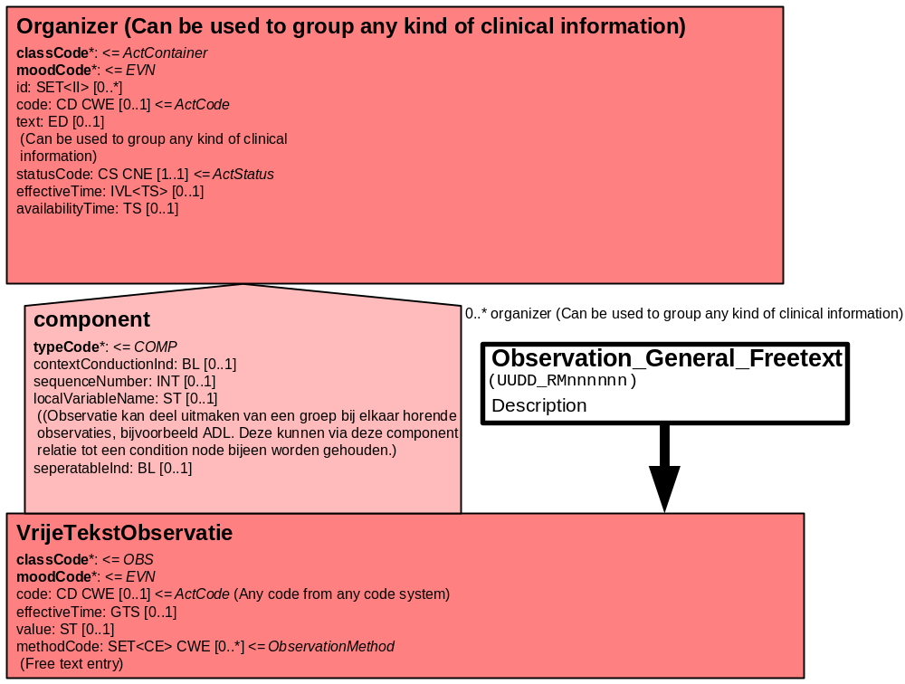

Voor de ordinale schalen kan gebruik worden gemaakt van het model voor items met een vaste lijst met antwoordmogelijkheden.

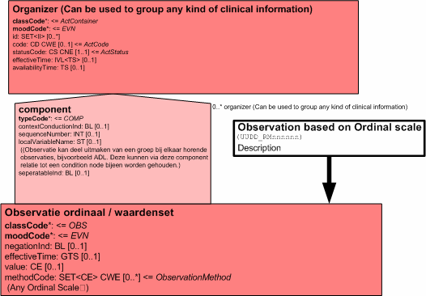

De verstrekking zelf word in de HL7 klasse Supply weergegeven. Hierin kan de code worden opgenomen voor hetgeen wordt aangevraagd. De specificatie van het producttype wordt in de ProductChoice opgenomen in het code attribuut.
Het concrete product, b.v. een productnummer van een fabrikant wordt in de MaterialKind klasse aangegeven, ook weer in het code attribuut. Die heeft een relatie met een 2e MaterialKind voor het geval b.v. onderdelen worden gespecificeerd. (B.v. supply is aanvraag rolstoel, Product Choice voor het type b.v. sportrolstoel op grond van b.v. de Cliq catalogus.
De levering door een fabrikant kan dan b.v. in MaterialKind worden opgegeven en materialkind2 kan worden gebruikt voor evt. nadere specificaties of onderdelen).

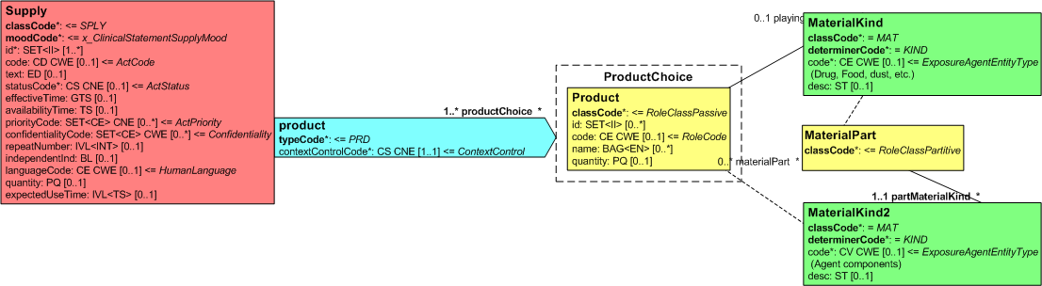

10. Mapping tabel uittreksel en OID voor vocabulaire

De mapping tabel is in het gelijknamige en bijgevoegde Excel bestand opgenomen

